Скільки коштів потрібно на медичну реформу?

У разі ухвалення законодавства щодо реформи охорони здоров’я та переходу на нові стандарти фінансування галузі страховий внесок на родину за 4 роки зросте майже втричі – з 4583 грн у 2017 р. до 13948 грн у 2021 р.
Міністерство охорони здоров’я України підготувало фінансово-економічне обґрунтування законопроекту «Про державні фінансові гарантії надання медичних послуг та лікарських засобів».
В основу розрахунків покладено прогнозний обсяг витрат на охорону здоров’я за рахунок державного та місцевих бюджетів, а також приватних платежів населення (неформальних платежів та офіційної співоплати) на період запровадження реформи фінансування галузі (2017-2021 рр).
Реформа передбачає:
- перехід на закупівлю медичних послуг через єдиного національного замовника;
- введення можливості офіційної співоплати за послуги вторинної (спеціалізованої) та третинної (високоспеціалізованої) медичної допомоги, починаючи з 2019 р.;
- запровадження державного гарантованого пакету медичних послуг та лікарських засобів на рівні первинної медичної допомоги - з липня 2017 р.;
- на рівні вторинної (спеціалізованої) та третинної (високоспеціалізованої) медичної допомоги - починаючи з 2019 р.
Запровадження офіційної співоплати за медичні послуги МОЗ пропонує розпочати поступово, з поетапним збільшенням частки відповідних надходжень по мірі розширення послуг вторинної (спеціалізованої) та третинної (високоспеціалізованої) медичної допомоги, що надаватимуться за новим принципом. Згідно з проведеними розрахунками, частка витрат за рахунок офіційної співоплати досягне 14,3% від загального обсягу витрат галузі у 2021 році.
Завдяки новій моделі фінансування за медичні послуги неформальні платежі суттєво знизяться. Наразі такі платежі становлять близько 51,5% всіх витрат галузі. Згідно з проведеними розрахунками, після завершення періоду запровадження реформи (до 2021 р.) рівень приватних витрат громадян на охорону здоров’я (неформальних та офіційних) становитиме 24,2% від загальних витрат на охорону здоров’я в країні, що відповідає аналогічному показнику у Республіці Польща.
Розрахунки МОЗ України ґрунтувалися на умові, що фінансування охорони здоров’я з Державного бюджету шляхом закупівлі послуг через єдиного національного замовника буде збільшено протягом 2017-2020 рр. з 2,1% ВВП до 3,8% ВВП. Це дозволить підвищити якість послуг, забезпечити підтримку закладів охорони здоров’я в перехідний період, а також розпочати заміщення неформальних платежів бюджетним фінансуванням.

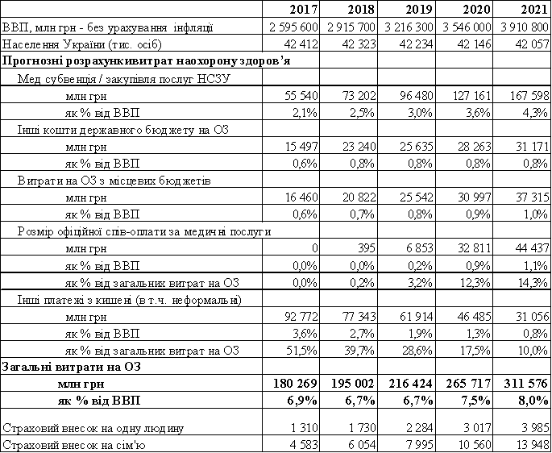

За матеріалами МОЗ України

